
ГАУСО СО «КЦСОН города Каменска-Уральского»
Школа пожилого возраста
По направлению: «Садоводы и огородники»
Тема:«Как сделать махровую сирень»
Руководитель: Специалист по социальной работе Бабинова Надежда Дмитриевна

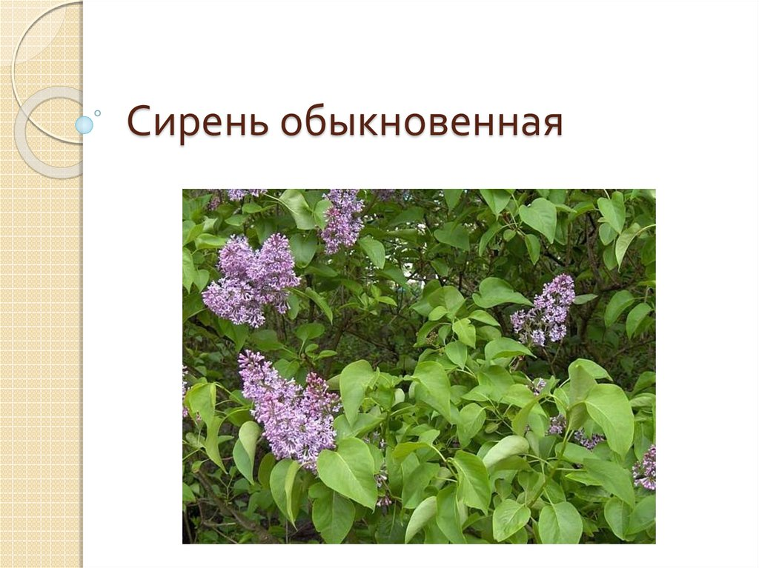

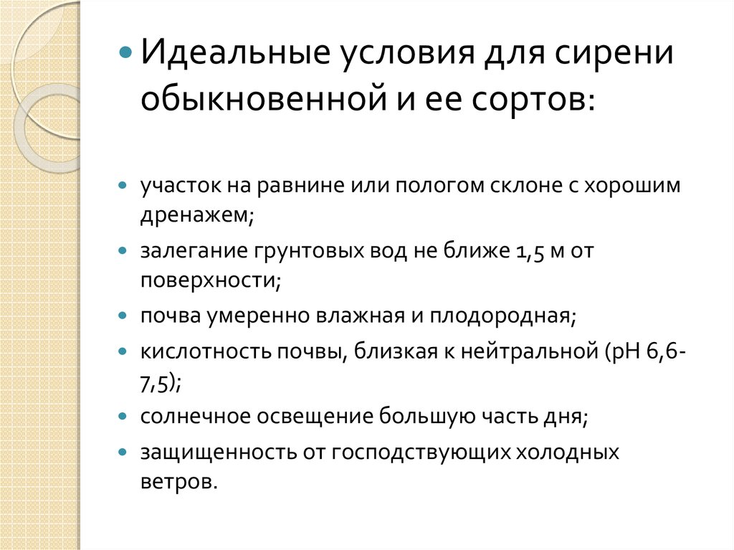

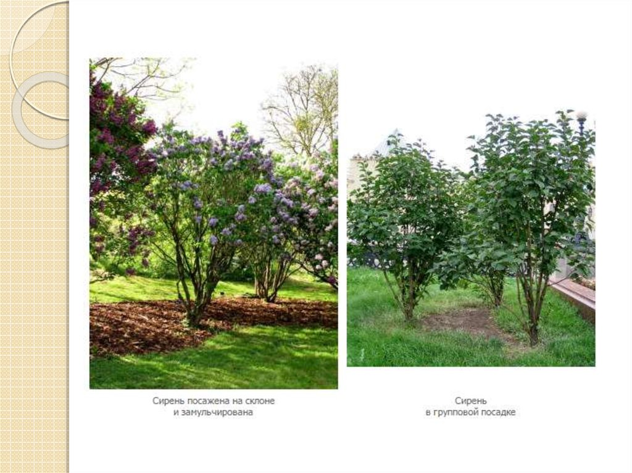
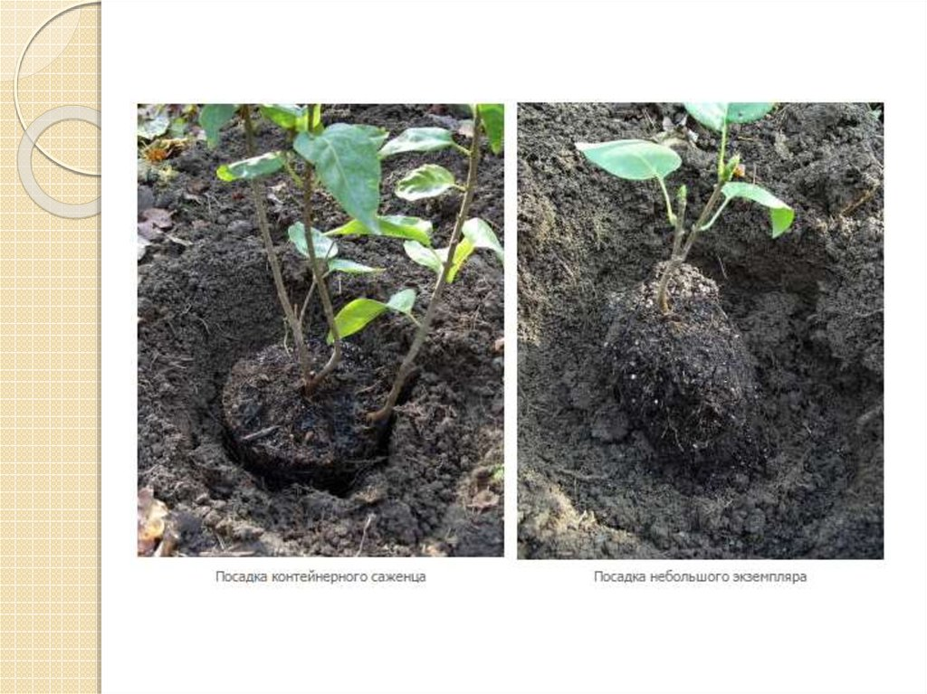

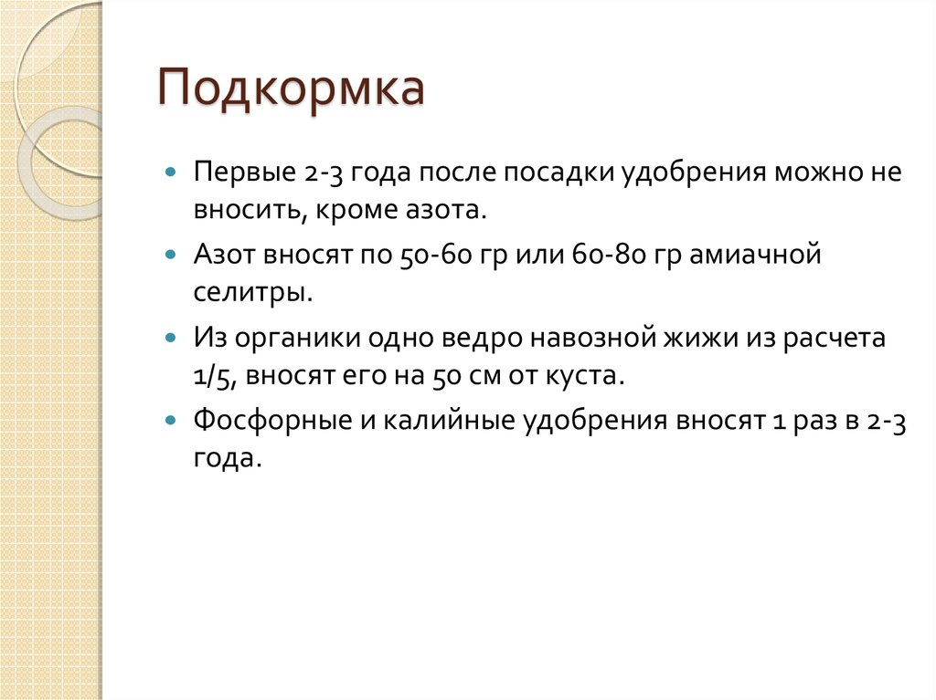
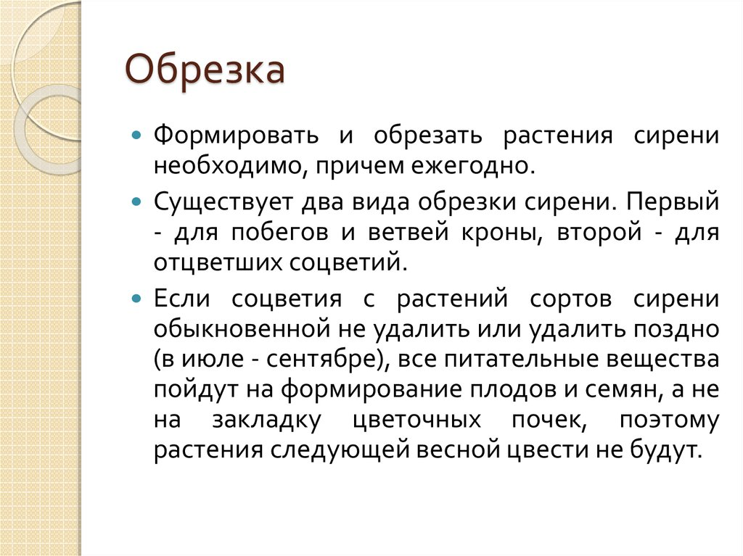
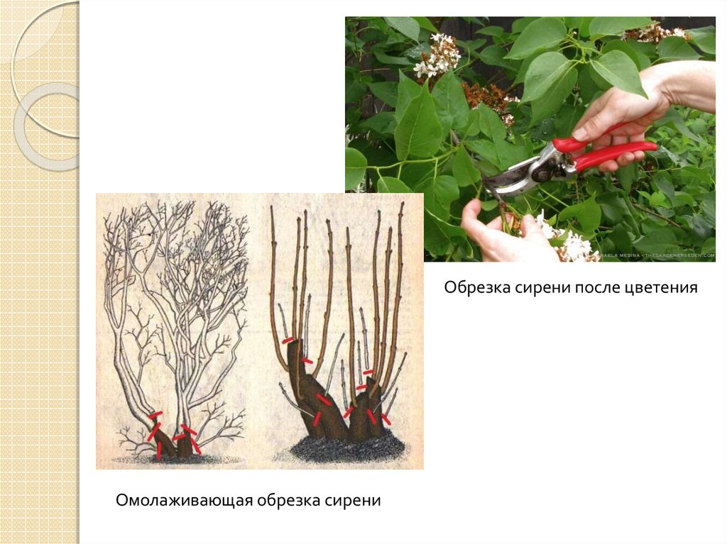
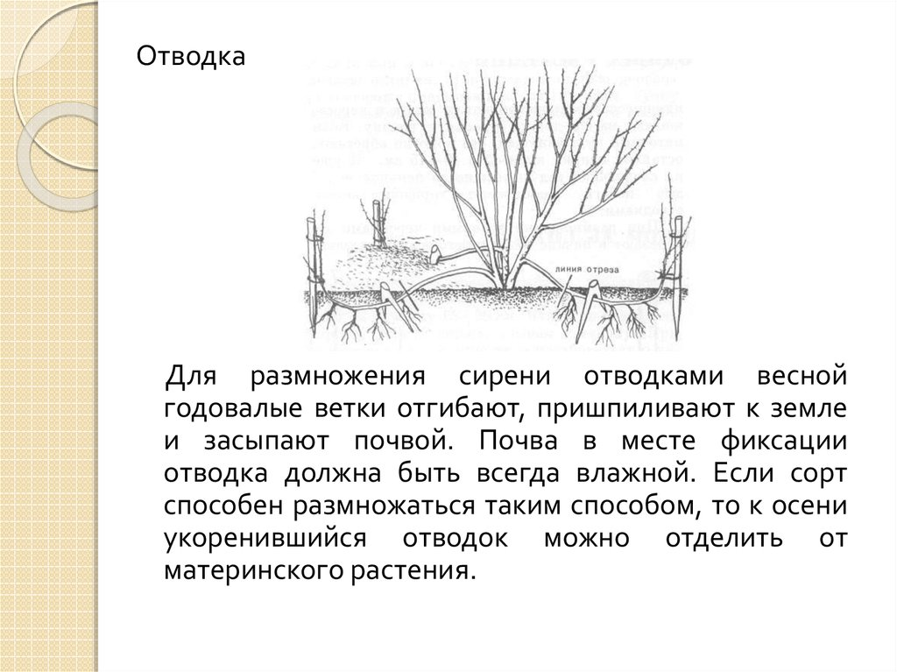

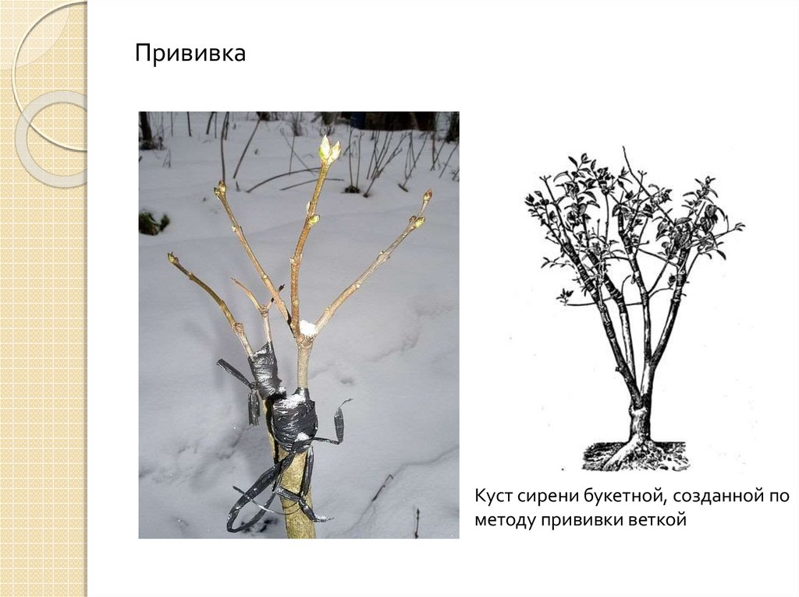
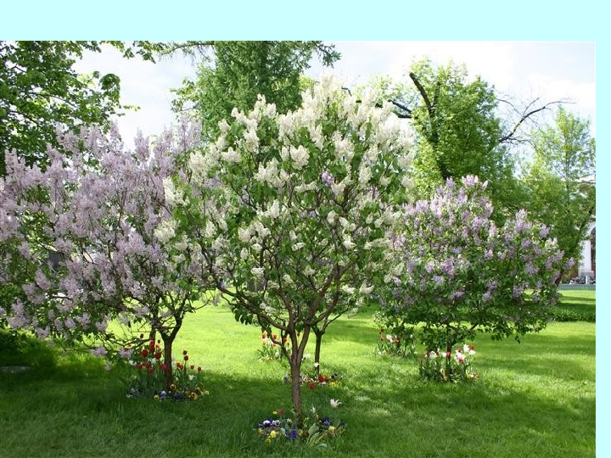

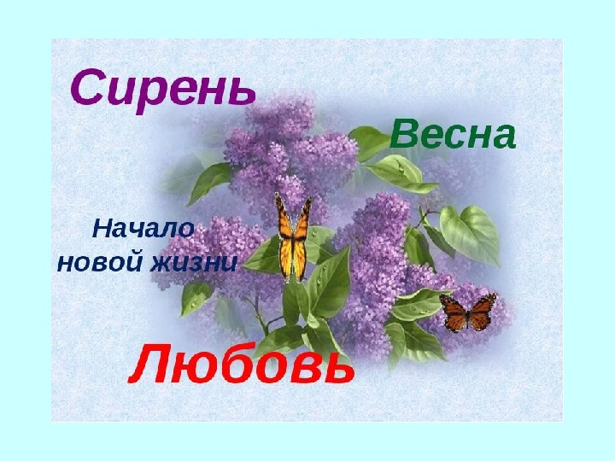

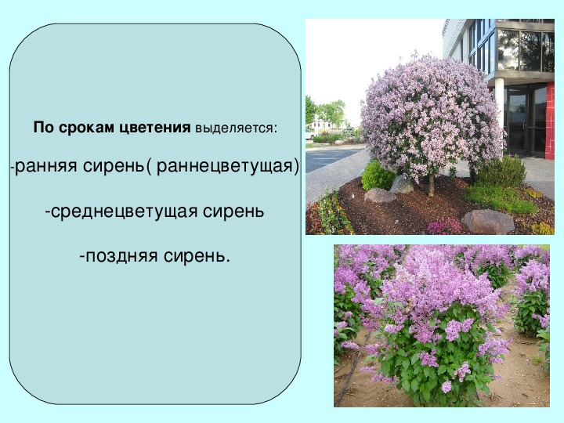

Источники:

https://znanio.ru/media/prezentatsiya_po_tsvetovodstvu_na_temu_siren-92376

https://ppt-online.org/484566

https://yandex.ru/search/?text=как+ухаживать+за+сиренью+презентация&lr=139142&clid=2270455&win=484

https://yandex.ru/images/search?img_url=https%3A%2F%2Fr5.mt.ru%2Fu7%2Fphoto5138%2F20076698195-0%2Foriginal.jpeg&lr=139142&pos=29&rpt=simage&source=serp&stype=image&text=спасибо%20за%20внимание%20цветы%20сирени

Спасибо за внимание.



